Koncert dla upamiętnienia ofiar katastrofy w Japonii 11.03.2011 r.
oraz
sympozjum: “Katastrofa w Japonii - przesłanie dla świata”
połączony z wystawą zdjęć wykonanych po katastrofie, zatytułowaną
„Odbuduj z nami Japonię” i zbiórką publiczną na rzecz ofiar kataklizmu

Minął już prawie rok od niszczycielskiego uderzenia tsunami w wybrzeże Japonii. W związku z tragicznymi wydarzeniami sprzed roku, w Warszawie odbędzie się koncert fortepianowy oraz sympozjum pod tytułem „Katastrofa w Japonii – przesłanie dla świata”, połączone z wystawą zdjęć i akcją charytatywną organizowaną przez Komitet Pomocy Ofiarom Katastrofy w Japonii.

Koncert odbędzie się 11 marca 2012 w budynku Stara Dziekanka Uniwersytetu Muzycznego im. Fryderyka Chopina przy ul. Krakowskie Przedmieście 58/60 w Warszawie o godzinie 16.00. Będzie to recital sławnej, japońskiej pianistki Yuko Kawai.
Sympozjum, organizowane wspólnie z Polsko-Japońską Wyższą Szkołą Technik Komputerowych, poświęcone będzie sytuacji po katastrofie w Fukushimie oraz wymianie opinii poprzez wykłady ekspertów i dyskusje na temat poszukiwań zrównoważonej energii dla przyszłości ludzkości oraz dróg koegzystowania człowieka z naturą. Całość dopełniać będą występy artystyczne. Sympozjum odbędzie się 12 marca w poniedziałek w godzinach 15.30 – 21.00 w budynku głównym PJWSTK.
Konferencji towarzyszyć będzie wystawa zdjęć wykonanych po katastrofie „Odbuduj z nami Japonię”, która otwarta będzie w holu uczelni od 03.03 do 15.03.
Koncert i sympozjum są bezpłatne i będą miały charakter charytatywny. Wszelkie fundusze jak i przychody ze sprzedaży produktów-cegiełek zebrane przez Komitet Pomocy Ofiarom Katastrofy w Japonii zostaną przeznaczone na rzecz poszkodowanych.
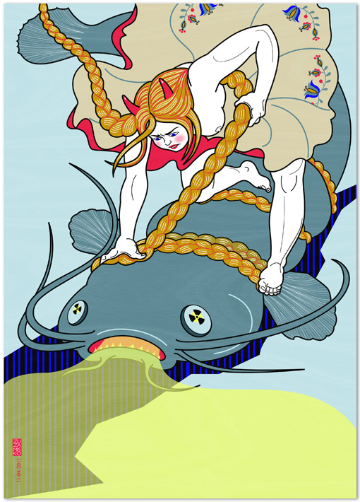

- Plan sympozjum:
Prowadząca: Prof. nadzw. SGH dr hab. Halina Brdulak- Kolegium Gospodarki Światowej, Szkoła Główna Handlowa w Warszawie
15:30-15:35 Uroczyste otwarcie
Dr Jerzy Paweł Nowacki - Rektor Polsko-Japońskiej Wyższej Szkoły Technik Komputerowych

15:35-15:55 Koncert na rozpoczęcie: Polski taniec ludowy + piosenki japońskie - Zespół taneczny ‘Dzieci Płocka’
15:55-16:35 ‘Japoński sposób na życie w zagrożeniu kataklizmem’ oraz pokaz filmu dokumentalnego ‘ Fala śmierci’ : dr Jacek Wan – dziennikarz, szef Stowarzyszenia Korespondentów Zagranicznych akredytowanych w Polsce, autor filmu ‘Fala śmierci’
16:35-17:05 Prezentacja będąca podsumowaniem i sprawozdaniem z akcji charytatywnych na rzecz Japonii w Polsce w zeszłym roku : Chie Piskorska – organizatorka sympozjum

17:05-17:35 ‘Co odkryto po wypadku elektrowni jądrowej w Fukushimie?’ : Yasuhiro Igarashi - doktorant chemii fizycznej

17:35-18:05 Przerwa kawowa
18:05-19:35 Dyskusja panelowa + krótka prezentacja na temat poszukiwania zrównoważonej energii dla przyszłości ludzkości oraz dróg koegzystowania człowieka z naturą.

Moderator:
Dr Maciej Cygler –Instytut Międzynarodowych Stosunków Gospodarczych SGH
Debata:
Dr Andrzej Kassenberg - Prezes Instytutu na Rzecz Ekorozwoju
Mgr inż. Grzegorz Wiśniewski - Prezes Zarządu Instytutu Energetyki Odnawialnej
Mgr inż. Stanisław Kolbusz - Prezes Stowarzyszenia EkosystEM Dziedzictwo Natury
Mgr Agata Staniewska, ekspertka Departamentu Energii i Ochrony Klimatu, PKPP Lewiatan

19:35-19:55 Pytania i odpowiedzi, podsumowanie

19:55-20:10 Pokaz zwiastunu filmu ‘4th Revolution – Energy Autonomy’

20:10-20:30 Koncert koto - Katarzyna Karpowicz

- Patronat honorowy:
Krystyna i Andrzej Wajda

- Patronat:
Polsko-Japońska Wyższa Szkoła Technik Komputerowych
Heinrich-Böll-Stiftung
Stowarzyszenie EkosystEM Dziedzictwo Natury
Muzeum Azji i Pacyfiku w Warszawie

- Patronat medialny: (jeszcze czekamy!)
Chronmyklimat.pl
Ekologia.pl
Kul Azja
Mandragon.pl
Zielone Wiadomości

- Organizator wydarzenia:
Komitet Pomocy Ofiarom Katastrofy w Japonii
Plan C

- HP:
www.odbudujznami.jp
www.facebook.com/rocznica.katastrofy.w.Japonii

- Kontakt:
Chie Piskorska chie@plan-c.pl tel. 691-743-358
Sadami Harada sadamiharada@gmail.com tel.606-141-177
Ewa Dryjańska ewa.dryjanska@gmail.com tel. 605-352-273

